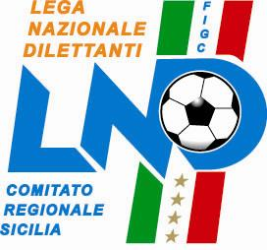   | F.I.g.c.
 | C.R. L.N.D. SICILIA
via Ugo La Malfa, 122 - 90146 Palermo (PA)
tel. 091.6805309 fax 091.6808498/97
e-mail: sicilia.sgs@figc.it
internet: www.lnd.it

ATTIVITA’ GIOVANILE sul
TERRITORIO
STAGIONE SPORTIVA 2014/2015

COMUNICATO UFFICIALE n°243/sgs 51

del 12 dicembre 2014

1. ATTIVITA’ AGONISTICA

1.1. MODIFICHE AL PROGRAMMA GARE

MODIFICHE DATE, CAMPI, ORARI

CAMPIONATO REGIONALE DI FASCIA B
Girone Giovanissimi Occidentale 01
VALLE JATO CALCIO/CEI ASD del 14.12.2014 ore 10,30
Per accordo posticipata a sabato 17.01.2015 ore 15,30

2. GIUSTIZIA SPORTIVA

E R R A T A C O R R I G E

A seguito di segnalazione e consequenziali accertamenti esperiti, si dà atto dell’annullamento della squalifica per tre gare - calciatore non espulso dal campo - comminata al Sig. Adamo Manuel (Sportispica) “per reiterato contegno offensivo nei confronti dell'arbitro, a fine
Gara” per errata attribuzione della stessa; la suddetta squalifica deve intendersi a carico del calciatore Amore Salvatore (Sportispica Monaco); provvedimento pubblicato sul C.U. n°237 dell’11/12/2014.

Pubblicato in Palermo ed affisso all’albo del C.R. Sicilia il 12 dicembre 2014

IL SEGRETARIO C.R. L.N.D. IL VICE PRESIDENTE VICARIO
Maria GATTO Santino Lo Presti

